一桿進洞及信天翁 機率比樂透頭獎低

三立新聞網 setn.com2018年7月21日 下午1:15
記者劉忠杰／綜合報導
16歲來自泰國曼谷的凱利（Conor Kelly），日前在美國麻州的哈利法克斯舉行的美國青少年高爾夫協會（AJGA）所舉辦的賽事中，達成了一項難度比中樂透頭獎還高的成就，就是連續2洞打出「一桿進洞」及「信天翁（Albatross）」。
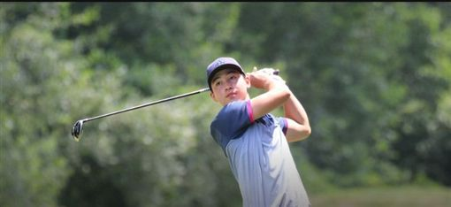
▲泰國16歲少年凱利。（圖／翻攝自GOLFWEEK網站）
全長198碼的3桿洞，凱利用5號直接把球從開球台給送進洞，締造個人首個「一桿進洞」，緊接下一洞，480碼的5桿長洞，凱利開球後剩下220碼的距離，再以4號鐵桿，又直接把給送進洞，「當我走到洞口看見球在裡面時，覺得實在有點誇張。」凱利賽後說，「我認為自己並沒有打得很好，甚至我覺得應該掉進沙坑。」
對於人生的第1次「一桿進洞」，凱利則說：「我並沒有看見球進洞，只是看到球靜靜待在球洞時，感覺真的不錯。」
事實上，凱利在連續2洞打出令人吃驚的成績後，接下來的第3洞又抓進博蒂，使她在計分板上的成績出現罕見的「1、2、3」。
根據國家一桿進洞註冊處（National Hole-in-one Registry）統計，職業球員打出一桿進洞的機率約3000分之一，業餘球員則是12000分之一，至於信天翁（亦可稱雙鷹，Double Eagle），職業球員約600萬分之一，業餘球員則是低到無法計算。

